Уфимский Государственный Авиационный

Технический Университет

Архивы, архиваторы
и способы архивации

Выполнил: Абзалов А. В.,

группа ТКС-107,

1 курс, ФАП
Проверила: Рамбургер О. Л.

Уфа – 2004

Содержание.

Содержание 2

Использованная литература 2
Программы архивации 3
Программы для работы с архивами 5
WinRAR 6
Электронные архивы. 8
«Архи-форматы» и архиваторы. 8
Сжатие. 11
Извлечение из архива. 14
«Архи-особые» случаи. 15

Использованная литература.

1. В. Э. Фигурнов, «IBM PC для пользователя», 6-е издание, переработанное и дополненное, - Москва, 1995, - Стр. 325-348.

2. В. П. Леонтьев, «Новейшая энциклопедия персонального компьютера 2004», - Москва «Олма-Пресс», 2004, - Стр. 349-350.

3. «Компьютеры, сети, Интернет», энциклопедия, наиболее полное и подробное руководство, под ред. Ю. Новикова, 2-е издание, - Санкт-Петербург «Питер», 2003, - Стр. 264-271.
Программы архивации.

При эксплуатации компьютера по самым разным причинам возможны порча и потеря информации на магнитных дисках. Это может произойти из-за физической порчи магнитного диска, неправильной корректировки или случайного уничтожения файлов, разрушения информации компьютерным вирусом и т.д. Для того чтобы уменьшить потери в таких ситуациях, следует иметь архивные копии используемых файлов и систематически обновлять копии изменяемых файлов.
Для копирования файлов можно, разумеется, использовать команды COPY и XCOPY, а также BACUP и RESTORE. Однако при этом архивные копии занимают столько же места, сколько занимают исходные файлы, и для копирования нужных файлов может потребоваться много дискет. Например, для копирования файлов с жёсткого диска ёмкостью 20 Мб необходимо 60 дискет, емкостью по 360 Кб. В таком большом количестве дискет даже разобраться трудно, поэтому трудоёмкость создания и обновления архива будет весьма значительной. Поэтому для создания архивов употребляются специализированные программы. Их можно разделить на два класса: программы упаковщики (архиваторы) и программы резервного копирования.
Программы-упаковщики позволяют за счёт применения специальных методов сжатия информации создавать копии файлов меньшего размера и объединять копии нескольких файлов в один архивный файл. В большинстве случаев значительно удобнее хранить на дискетах, а иногда и на кассетах для стримера, файлы, предварительно сжатые программами-упаковщиками.
Программы резервного копирования предназначены для копирования информации с жёсткого диска на кассеты стримера или дискеты. При этом, в принципе, можно обойтись без применения программ упаковщиков, так как современные программы резервного копирования сами умеют достаточно эффективно сжимать данные. При архивации на дискеты или диски, как правило, удобно использовать программы-упаковщики (например, PKZIP/PKUNZIP или ARJ).
Различными разработчиками были созданы специальные программы для упаковки файлов. Часть из них распространяется бесплатно. Как правило, программы для упаковки (архивации) файлов позволяют помещать копии файлов на диске в сжатом виде в архивный файл, извлекать файлы из архива, просматривать оглавление архива и т.д. Разные программы различаются форматом архивных файлов, скоростью работы, степенью сжатия файлов при перемещении в архив, удобством использования.
Наиболее распространённые программы-упаковщики имеют приблизительно одинаковые возможности и ни одна из них не превосходит другие по всем параметрам: одни программы работают быстрее, другие обеспечивают лучшую степень сжатия файлов. Даже если сравнивать программы только по степени сжатия, то среди них нет лидера: разные файлы лучше сжимаются разными программами. Среди наиболее распространенных программ можно назвать ARJ, PKZIP, LHA, PKPAK, PAK [По данным «IBM PC для пользователя» 6-е издания В. Э. Фигурнова, 1995 года].
Архивный файл представляет собой набор из одного или нескольких файлов, помещённых в сжатом виде в единый файл, из которого их можно при необходимости извлечь в первоначальном виде. Архивный файл содержит оглавление, позволяющее узнать, какие файлы содержатся в архиве. В оглавлении архива для каждого содержащегося в нем файла хранится следующая информация:
- имя файла;
- сведения о каталоге, в котором содержится файл;
- дата и время последней модификации файла;
- размер файла на диске и в архиве;
- код циклического контроля для каждого файла, используемый для проверки целостности архива.
Программа ARJ позволяет создавать многотомные архивы – последовательности архивных файлов. Они предназначены для архивации больших комплексов файлов на дискеты. Программа ARJ выполняет все функции по обслуживанию своих архивов. Так, она может помещать файлы в архив, и извлекать файлы из архива, и делать «саморазворачивающиеся» файлы и т. д. А для ZIP-файлов различные функции по обслуживанию архивов выполняются разными программами: PKZIP, PKUNZIP, PKZIPFIX, ZIP2EXE.
Имена архивных файлов программ PKZIP/PKUNZIP и ARJ обычно имеют следующие расширения:
.ZIP – для архивных файлов программ PKZIP/PKUNZIP;
.ARJ – для архивных файлов программы ARJ (у многотомных архивов продолжения архива имеют расширения .A01, .A02 и т. д.).
При использовании программ-упаковщиков по умолчанию подразумеваются именно эти расширения имён архивных файлов.
Для каждого файла из архива в оглавлении запоминается его код циклического контроля. Этот код – специальная функция всего содержимого файла, составленная таким образом, что изменить файл так, чтобы его код циклического контроля остался неизменным, практически невозможно. Наличие кода циклического контроля позволяет проверить целостность архивного файла. При извлечении файлов из архива программы PKUNZIP и ARJ вычисляют код циклического контроля для каждого файла и сообщают пользователю, если этот код не совпадает с записанным в оглавлении архива. Но проверить целостность архива можно и без извлечения файлов – с помощью команд тестирования.
Хранение информации в архиве более надёжно, чем в исходном виде: из-за того, что данные хранятся в сжатом виде, меньше вероятность их случайного повреждения. Но в некоторых случаях архивные файлы с большей вероятностью могут быть повреждены. Вот наиболее типичные из таких ситуаций:
- запись архива на дефектную дискету или чтение его с такой дискеты;
- передача архива по телефонной линии через модем (электронная почта);
- повреждения из-за воздействия вирусов, неосторожных действий пользователей, неправильно работающих программ.
В архивном файле содержится информация двух видов: упакованная информация помещённых в архив файлов и справочные сведения об этих файлах (оглавление архива). Повреждения данных, принадлежащих какому либо файлу, приводят только к невозможности восстановления этого файла. Но повреждение в оглавлении архива может привести к тому, что весь «остаток» архива будет использовать невозможно.

Программы для работы с архивами.

Поддержка работы с Архивами популярных форматов (zip, arj) сегодня удивить трудно. Редкий комплект утилит обходится без программы, помогающей пользователям просматривать файлы из архивов или самостоятельно упаковывать в файл-архив целые папки. Да что уж там об утилитах говорить – в саму Windows уже встроен комплекс Compressed Folders, благодаря которому архивы становятся почти неотличимыми от обычных папок…
Только почему «почти»? Ведь архивы и впрямь похожи на папки! И никакой разницы для нас, пользователей, тут нет. Вот только для компьютера архив – это стопроцентный файл, который можно записать на дискету или диск, переслать по электронной почте. И путать его с папками он категорически не желает, даже при наличии программ типа Compressed Folders или WinZip. То есть заглянуть в архив пользователь с их помощью может, извлечь файлы или упаковать в архив папку тоже. А вот попробуйте-ка установить программу из упакованной в архив папки! Если установочный комплект занимает всего один файл, проблем не возникает – программа архиватор быстренько распакует его на жёсткий диск и уж потом только запустит.
А если нужный нам «дистрибутив», как это и бывает в большинстве случаев, состоит не из одного а из нескольких файлов? В этом случае никакой compressed Folders не поможет: при запуске программы установки компьютер добросовестно распакует и запустит ОДИН файл, эту самую программу и содержащий (как правило –setup.exe). А все остальные файлы, необходимые для установки, так и останутся запакованными в архиве. И поскольку получить к ним доступ программа установки так и так и не сможет, вожделённая программа так и останется не установленной, а на экране появится сообщение о некорректном завершении работы программы.

WinRAR.
(http://www.rarsoft.com)

Конечно, дополнительных программ-архиваторов сегодня выпущено огромное количество. Но практически у каждого из них (в том числе – и относящихся к категории стандартов») есть свои недостатки. В первую очередь это – количество поддерживаемых форматов. Да, безусловно, архивы типа zip являются сегодня стандартом… Но не стоит забывать о поддержке других форматов – например, arj и rar. Последний, кстати, создан российским программистом Евгением Рошалем, автором уже знакомого нам файлового менеджера Far (обе программы доступны на сайте разработчика – http://www.rarsoft.com). Ему принадлежит и весьма популярная программа поддержки работы с архивами – WinRAR. Превращать архивы в папки, наподобие ZipMagic, он, увы, не умеет – однако это ни в коей мере не мешает этому неплохому архиватору оставаться желанным гостем на компьютерах российских пользователей. WinRAR радует своей универсальностью: ему подвластны не только банальные arj- и zip-архивы, но и целый ряд экзотических форматов, справиться с которыми не под силу ни одной из программ-архиваторов.
WinRAR – это на сегодня один из наиболее популярных архиваторов(см. Рис. 1.).

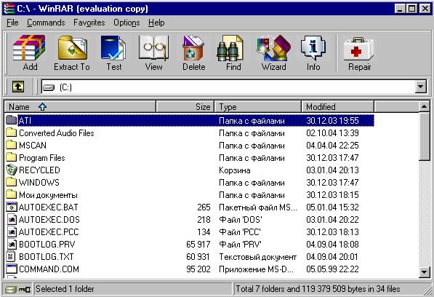
Рис. 1. Внешний вид окна WinRar.

Причём привлекает в нём практически всё (кроме, пожалуй, цены):
- удобная оболочка, в которой все нужные и часто используемые команды вынесены на видные места, а те, которые используются редко – тоже присутствуют, но «спрятаны» в меню (хотя, если вам вдруг захочется, то никто не мешает и их вынести наверх).
- поддержка разнообразных форматов архивов (RAR, ZIP, CAB, ARJ, LZH, ACE, TAR, Gzip, UUE), причём ZIP поддерживается полностью, а остальные форматы только читаются.
- наличие ДОСовой версии.
- умение архивировать файлы в фоновом режиме (очень полезно при работе с большими файлами)…
Перечислять можно до бесконечности. Словом, WinRAR способен угодить всем – и новичкам, благодаря своей понятности, удобству интерфейса и подробной справке, и профессионалам, благодаря своей мощи и универсальности. И если в предыдущих версиях этой книги я [т.е. автор книги «Новейшая энциклопедия персонального компьютера. 2004», В. П. Леонтьев] рекомендовал устанавливать WinRAR в качестве дополнения к другим архиваторам – например, WinZip или ZipMagic, то теперь мой выбор – однозначно WinRAR. И только он.
Кстати, степень сжатия у rar гораздо выше, чем у «стандартного» Zip-архиватора. К примеру, текст этой книжки [734 страницы] в формате Microsoft Word до упаковки в архив занимает около 10 Мб, при сжатии по алгоритму ZIP – 2,3 Мб, а при стандартной RAR-компрессии остается всего 1,6 Мб! (см. Рис. 2.)

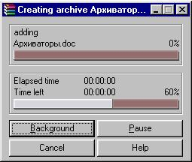
Рис. 2. Сжатие стандартным методом RAR.

Обращаться с WinRAR так же просто, как и с другими программами-архиваторами. После установки программа берёт на себя полный контроль за распаковкой и, наоборот, созданием архивов. В первом случае вам нужно просто щёлкнуть по значку файла архива в Проводнике, а для второй операции – вызвать контекстное меню папки, в которой вы найдёте новый пункт «Добавить в архив».

Электронные архивы.

Содержащаяся в файлах и папках информация, преобразованная в цифровой код, «разложена» по носителю, как правило, весьма избыточно. Если ухитриться «упаковать» биты поплотнее, то место на жёстком диске будет сэкономлено, а передача данных электронной почтой или с «почтальоном» (на дисках) заметно упроститься.

«Архи-форматы» и архиваторы.

«Сжимают» и «разжимают» файлы специальными программами – архиваторами. Довольно известными и пользующимися хорошей репутацией являются архиваторы WinZip и WinRar. Интерфейсы этих программ, как можно догадаться из названий, приспособлены под Windows. Они удобны в обращении, просты в освоении.
Надо заметить, что разработка технологий сжатия – довольно привлекательное поле для пытливых программистов. Здесь кроме чисто научного стимула присутствует ощутимый соревновательный аспект. Если качество многих программ оценивают, подчиняясь вкусовым пристрастиям, то касательно архиваторов имеется чёткий критерий – убыль «килобайтного веса» (вот сколько было, а теперь почти ничего не осталось) убедительно демонстрирует способности создателей продукта. Вот почему программ-архиваторов много, пожалуй, чересчур много. Изобилие опасно несовместимостью - получишь в подарок файл, новоизобретённым архивом, а как его разжимать? Из опасения подобных конфузов многие держат на своих компьютерах папки с разными архиваторами. Какие-то из этой коллекции ни разу не открывались и никогда не откроются, но всегда должны быть наготове.
Учитывая изложенное, призываем пользоваться механизмами, имеющими черты стандартов «де-факто». Упомянутые WinZip и WinRar как раз к таковым и относятся. О них в основном и пойдёт речь далее. Одним больше нравится работать с WinZip, другим - с WinRar, третьим – с тем и другим. Это, во многом, дело вкуса и привычки. А поставить на компьютер надо обе программы. Места они займут немного, систему не испортят, однако помогут распаковать самый мудрёный архив, не одна, так другая.

АДРЕСА В ИНТЕРЕНТЕ ________________________________________________
http://www.winzip.com - здесь можно получить последнюю версию WinZip, а здесь: http://www.rarsoft.com - WinRar. Программы эти условно бесплатные (shareware). Их позволено копировать, но использовать разрешают ограниченное время.

Программы-архиваторы поставляют в виде самоустанавливающихся модулей (с расширением *.exe). Извлечь заархивированный архиватор несложно, - щёлкните дважды на имени файла, и он раскроется. Система попросит ответить на некоторые вопросы, связанные в основном с размещением программ на жёстком диске и выбором тех мест, откуда они смогут запускаться (контекстные меню, рабочий стол, главное меню). Пользовательские интерфейсы (окна) WinZip (см. Рис. 3.) и WinRar (см. Рис. 4.) довольно похожи. Разобраться с назначением команд и кнопок панелей инструментов не очень сложно, к тому же, каждая программа сопровождается справочной системой, где всё подробно описано.

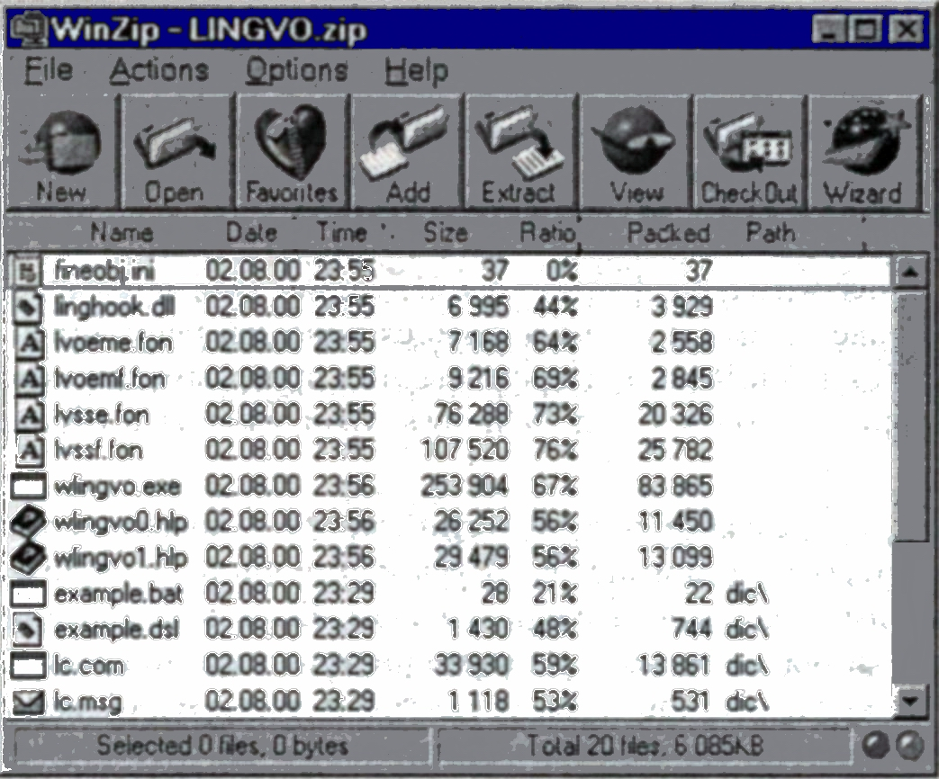
Рис. 3. Внутренность архива LINGVO.zip в окне WinZip.

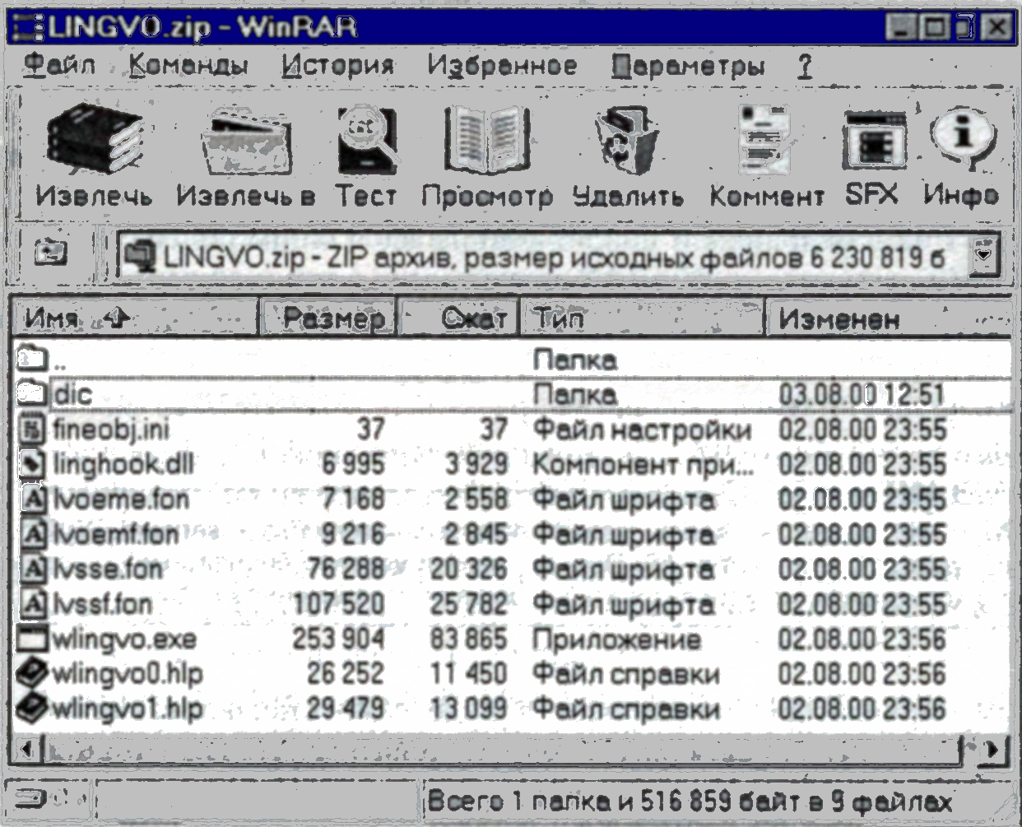
Рис. 4. Вид LINGVO.zip из окна WinRar.

Созданные архиваторами файлы-архивы помечаются специальным расширением, указывающим на формат сжатия: *.zip –для формата ZIP и *.rar для формата RAR. Программа WinZip работает с архивами формата ZIP, а WinRar – с обоими форматами (ZIP и RAR, что иллюстрирует, в частности рисунок 4). Формат ZIP наиболее распространён, многие архивы в Интернете выставлены именно в этом формате. И если планируется распространить информацию как можно шире, целесообразно использовать формат ZIP. Формат RAR в ряде случаев обеспечивает лучшее сжатие, чем ZIP.
Ценное качество формата RAR – удобная поддержка многотомных архивов. Потребность в них возникает, когда архивный файл настолько большой, что не помещается на одной дискете. Тогда архив делают многотомным. В многотомном «собрании» последовательность томов строго определена. Первому назначается обычное расширение - *.rar, а расширения следующих томов такие *.r00, *.r01, *.r02, и т. д. Все тома логически увязаны – распаковка первого открывает путь к файлам, «зажатым» в других томах. Любые вольности с отдельными томами архивов – добавление, обновление, удаление файлов - запрещены. Весь архив может испортиться.
В ряде случаев, когда, например, нет уверенности, что на месте распаковки установлены соответствующие архиваторы, создают самораспаковывающиеся архивы. Это – файлы специального формата SFX (от англ. SelF-eXtracting). Они имеют расширение *.exe и ведут себя как самостоятельные исполняемые модули. Для извлечения содержимого такого архива не требуется специальных программ. Стоит запустить SFX-файл, и распаковка произойдёт автоматически. Следует иметь в виду, что SFX-архив тоже можно сделать многотомным.

СОВЕТ _______________________________________________________________
Архиватор WinRar может обработать SFX-архив так же, как любой другой, поэтому если боязно запускать чужую программу с расширением *.exe (а вдруг там сидят вирусы), извлекайте содержимое такого архива через интерфейс WinRar.

Сжатие.

Удобно архивацию файлов выполнять прямо в Проводнике, вызывая правой кнопкой мыши контекстное меню для выделенного объекта. При установке архиваторов на компьютер имеет смысл согласиться с предложением добавить в контекстные меню команды, позволяющие сразу создавать архивный файл с именем исходного файла. Это очень удобно. При желании имя можно будет придумать и другое, а вот расширение менять не стоит, - в противном случае Windows не поймёт какую программу надо запускать при распаковке.
Щёлкните правой кнопкой мыши на имени подлежащего архивации файла (пусть для примера это будет name.ddt) – откроется контекстное меню. Выберите в нём либо команду Add to name.zip – архиватор WinZip создаст архив name.zip, либо команду Добавить в «name.rar» - архиватор WinRar создаст архив name.rar.
В контекстном меню предлагается и другой вариант создания архива (без указания имени). Двинувшись этим путём, можно будет управлять процессом архивации, вводя определённые параметры в специальные диалоговые окна. Выберите в контекстном меню команду Добавить в архив – появится диалоговое окно Имя и параметры архива, содержащее поля для ввода параметров (см. Рис. 5.).

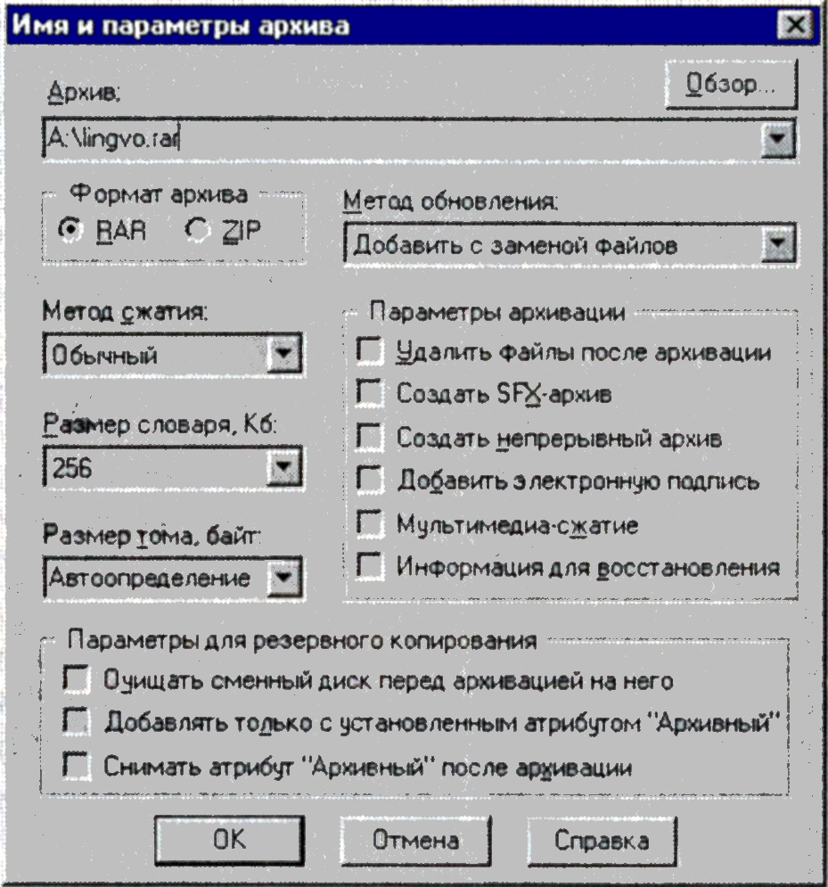
Рис. 5. Окно ввода имени и параметров архива.

Этот приём создания архива стоит рассмотреть поподробнее, проиллюстрировав полезным примером. Предположим, что понадобилось перенести на другой компьютер дискетами (объём дискеты 1,4 Мбайт) папку с известной программой lingvo – электронными словарями (англо-русским и русско-английским). Объём, занимаемый файлами lingvo на жёстком диске, - около 6 Мбайт. В подобной ситуации – когда требуется перенести с жёсткого диска на дискеты огромные файлы – оказываешься, если работаешь на нескольких компьютерах: офисном, домашнем, предоставленном для презентации. Как же здесь следует поступить?
Внимательному читателю ответ уже известен – надо создать многотомный архив. Но какой размер томов следует заказать, чтобы дискеты были использованы эффективно (максимальный размер – 1457500 байт – задавать опасно, а вдруг на дискетах есть повреждённые участки). Замечаем, что среди пунктов списка Размер тома имеется пункт Автоопределение. Его и следует выбрать. Ещё в соответствующих полях диалогового окна надо задать место расположения архива, а также выбрать подходящий формат (RAR или ZIP). Если создаётся самораспаковывающийся многотомный архив, надо установить флажок Создать SFX-архив. Но допустим, что в данном случае этого не требуется (например, известно, что на компьютере-адресате установлен архиватор WinRar). Заполнив поля, щёлкнем на кнопке OK и увидим, что процесс архивации на дискету начался (см. Рис. 6.). После заполнения первой дискеты появится запрос на создание следующего тома (окно с запросом также показано на рисунке) и так далее, пока все файлы не перенесутся, сжимаясь в процессе копирования.

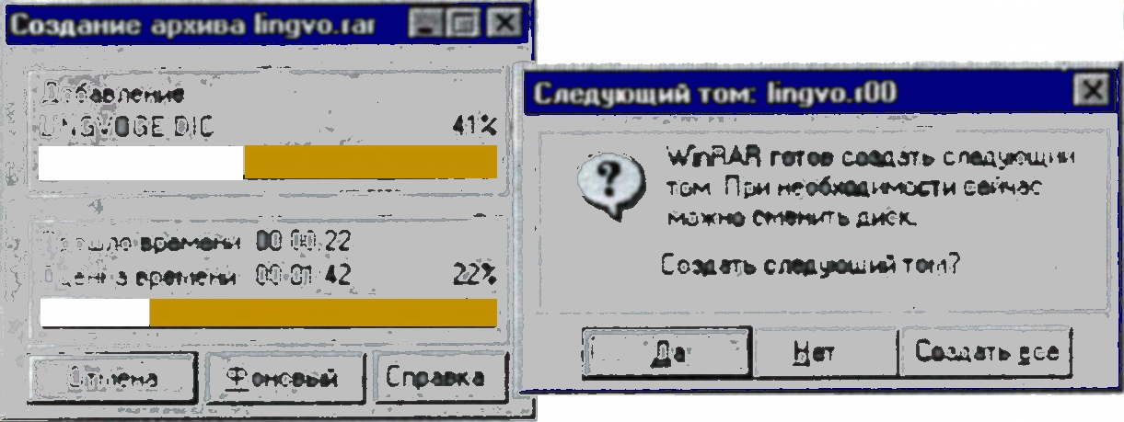
Рис. 6. Идёт создание многотомного архива на гибких дисках.

Интересно, что при реальном выполнении описанных выше действий было создано 4 тома (потребовалось 4 дискеты). Всего на них разместилось 5,3 Мбайт данных. Удивляет, что несильно сжалось? Во-первых, сама программа lingvo и её словари, занимающие основной объём, построены эффективно, с использованием технологий сжатия. А во-вторых, может быть, напрасно в окне Имя и параметры архива в качестве метода сжатия был выбран вариант Обычный (см. Рис. 5.). Вот если задать другой параметр – Максимальный… Попробовали?.. Получилось то же самое? Ну, что же, бывает…

ПРИМЕЧАНИЕ ________________________________________________________
Степень сжатия сильно зависит от формата сжимаемого файла. Если формат таков, что файл уже плотно упакован, архивация мало чем поможет. Так будет, например, при архивации файлов с расширением *.jpg, *.tif, *.exe или *.pdf.

СОВЕТ _______________________________________________________________
Возьмите на вооружение простой способ пополнения архива: чтобы добавить файл в существующий архив или обновить версию фала, уже туда помещённого, перетащите архивируемый файл (или группу файлов) мышью за значок архива. Исходный файл при этом сохраняется.

Извлечение из архива.

Если архиваторы толково настроены, то извлекать упрятанные в архивы файлы несложно. При настройке архиватора задают расширения имён, которые будут, как принято говорить, с ним ассоциированы или интегрированы (см. Рис. 7.). Это приведёт к тому, что значок файла- архива будет выглядеть специфически, - сразу станет понятно, что это – архив. И будет ясно, какая программа его раскроет. Но, главное, двойной щелчок по имени файла, расширение которого ассоциировано, запустит соответствующий архиватор. Сразу станут видны «внутренности архива», и можно будет приступить к извлечению нужных разделов.

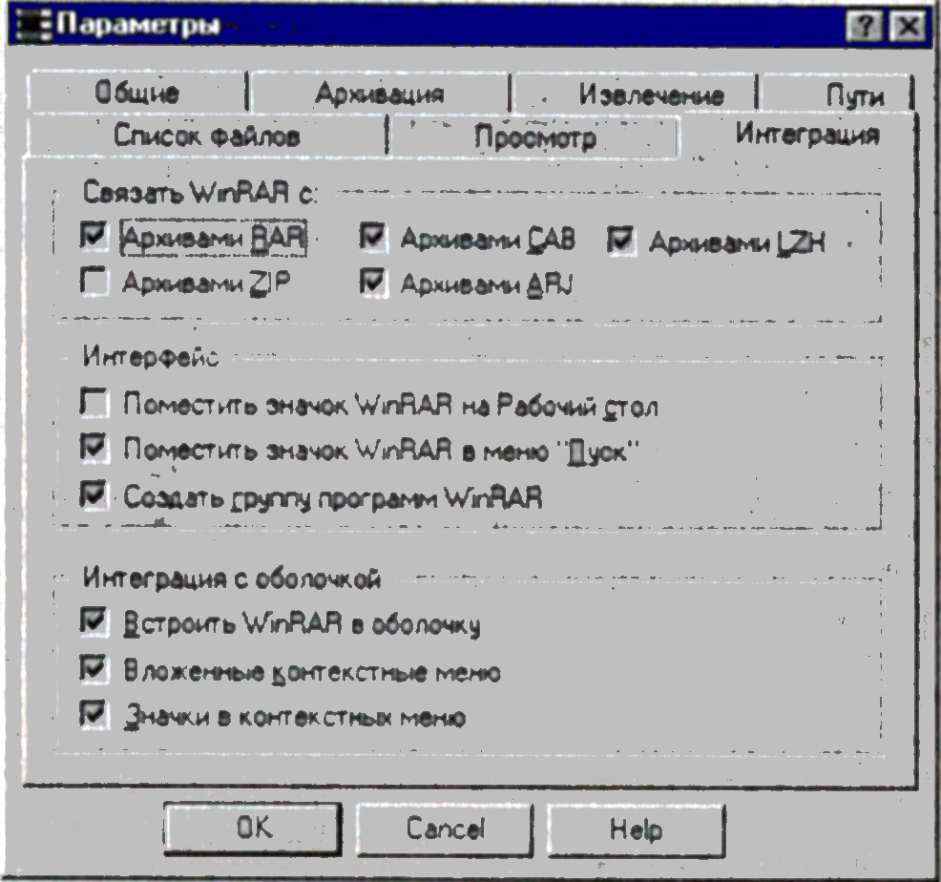
Рис. 7. Вкладка Интеграция окна параметров архиватора WinRAR.

Чтобы извлечь файлы из архива, нужно дважды щёлкнуть на значке архивного файла. В результате запустится тот архиватор, который ассоциирован с расширением имени файла, и появится окно архиватора с раскрытым в нём архивом. Далее выделяют в окне нужный объект или группу объектов и перетаскивают их мышью в подходящую папку. Или, по-другому, - щёлкают в том же окне архиватора на кнопке извлечения, и всё (или выделенное) содержимое окажется в определённой (настройками или указанием пути) папке.

«Архи-особые» случаи.

Теперь – об извлечении файлов из архивов, имеющих форматы CAB, ARJ и LZH. Последние могут попасть на компьютер от любителей их использовать или сохраниться с прежних времён, когда эти форматы были популярны. А вот файлы формата CAB с большой вероятностью присутствуют на многих компьютерах с операционной системой Windows. Ведь именно такой формат сжатия используется при упаковке операционной системы – взгляните на содержимое компакт-диска с дистрибутивными файлами, и сами в этом убедитесь. Там же можно обнаружить программу extract.exe, которая распаковывает CAB-файлы. Изредка случается такое: возникает потребность извлечь из CAB-архива какой-нибудь файл. Предположим, что на компьютер установлена одна версия Windows, а потребовался файл из набора другой версии. Не переустанавливать же специально Windows, чтобы извлечь понадобившийся файл. Вот здесь поможет программа extract.exe. Как с нею обращаться, сразу станет ясно после запуска – появится обычное для подобных программ окно DOS, где приведены правила построения командной строки и задания параметров. Но можно поступить проще, причём как именно – подскажет сам компьютер. Если на нём установлена версия WinRar, позволяющая работать с форматом CAB, и настроена ассоциация WinRar с файлами, имеющими расширение *. cab, достаточно будет просто щелкнуть на CAB-архиве. Аналогично следует поступать и с файлами форматов ARJ и LZH. Только вот что: на компьютере должны присутствовать программы, открывающие эти форматы. Для CAB - extract.exe или extrac32.exe, для ARJ – arj.exe, для LZH – lha.exe.
Теперь об одном замечательном свойстве архиватора WinZip, тоже имеющем отношение к раскрытию файлов особых форматов. Этот архиватор помогает прочитать почтовые сообщения, закодированные алгоритмом UUCODE. Такие файлы обычно имеют расширение *.uue, и если они ассоциированы с WinZip, то понятно как действовать, - дважды щёлкнуть на файле. Но бывает, что закодированная информация упрятана в ASCII-файл (с расширением, например, *.txt), и о том, что она там присутствует, можно только догадаться по характерному виду содержимого. А выглядит это так: в тексте файла имеется фрагмент, начинающийся строчкой begin666 и заканчивающий строчкой end666. Внутри него – сплошное чередование букв и цифр. Наличие такого фрагмента подсказывает, что здесь прошлись алгоритмом UUCODE. Попробуйте запустить WinZip и открыть из окна архиватора этот файл. Не исключено, что удастся разобраться в его содержимом.
В конце раздела – одно важное замечание. Упаковывая файлы в архив, их одновременно прячут. Иногда это делают преднамеренно, и на этот счёт предусмотрены специальные инструменты работы с архивами под паролем. Часто такая цель не ставится, но де-факто получается, эти файлы скрываются – обычные поисковые механизмы их там не отыщут. Поэтому продумайте систему описания архивов. Можно, например, сопроводить архив небольшим текстовым файлом с комментарием, ключевыми словами и названиями. Если этот файл не сжимать, то поисковый механизм обнаружит его, а значит, и связанный с ним архив, описанный в условиях поиска.

